БАЛЬНЕОЛОГИЧЕСКИЙ КУРОРТ "МАЦЕСТА"
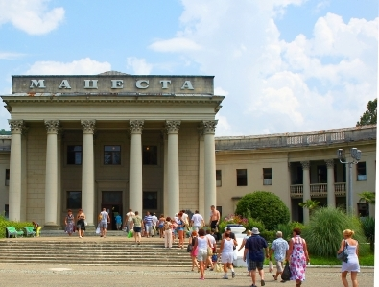
Расположен в г. Сочи (около 30 мин на городском транспорте от аэропорта)
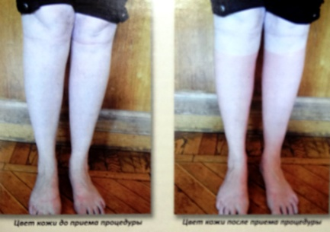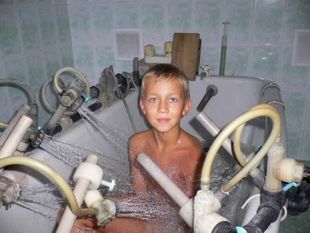
Механизм воздействия: сероводород легко отдает в окружающую среду электрон, приобретая высокую химическую активность, вступает в окислительно-восстановительные реакции с окисленными формами белков, ферментов. Увеличивается количество свободных сульфгидрильных групп, повышается физико-химическая и биологическая активность высокомолекулярных белков, ферментов, гормонов белковой природы, а также низкомолекулярных соединений.. Все это ведет к повышению энергетических ресурсов в клетках тканей, перестройку нейрогуморальной регуляции, обменных процессов, улучшают кровообращение и трофику тканей, стимулируют и мобилизуют компенсаторные механизмы организма.
С 1979 г. применяется методика лечение пациентов с послеожоговыми рубцами сероводородной водой под давлением. С помощью сконструированных специальных приспособлений: наконечники-ирригаторы, гидромассажные щетки и специальная ванна для лечения послеожоговых больных посредством локального и интенсивного воздействия на область рубцов под давлением 0.5-2.5 атмосфер при температуре 36-40°, подается медицинская сероводородная вода с концентрацией сероводорода от 100-150 мг/л. Продолжительность процедуры 10-20 мин, курс лечения от 7 процедур.
Имеются противопоказания к назначению бальнеологического лечение. Рекомендации и направление можете получить в 7 х.о. (тел.: 8 (499)256-6467, тел. внутренние: 2571, 2573).

